ESCUELA SUPERIOR DE INFORMÁTICA

UNIVERSIDAD DE CASILLA-LA MANCHA



Automatización Industrial

Parking
Sexta práctica

Jose Domingo López López
josed.lopez1@alu.uclm.es

Raúl Arias García
raul.arias2@alu.uclm.es

Grupo: ELF 08 (Tarde)
7 de Mayo del 2009
Índice de contenidos

1. Introducción 1
2. Imágenes del prototipo junto a su referencia 2
3. Descripción del funcionamiento del programa 3
4. Videos de demostración 4
5. Conclusiones 5
6. Referencias 6
7. Apéndice I: Código fuente 7
Program.cs 7

Índice de figuras

¡Error! No se encuentran elementos de tabla de ilustraciones.

Introducción

Esta es la práctica más compleja de las que hemos realizado a lo largo del curso, en cuanto a montaje y a programación.
Sobre todo nos ha llevado un mayor esfuerzo en el montaje del prototipo debido a la complejidad del mismo, desde su estructura hasta su circuitería. Además hemos tenido complicaciones diversas por ejemplo con la longitud de los cables, los cuales son en su mayoría demasiado cortos para las conexiones.
Ha sido el prototipo en el que más piezas hemos requerido para su montaje y más tiempo hemos invertido en su diseño, que hemos intentado que sea lo más fiel posible a la imagen proporcionada en el enunciado de la práctica.
Además ha sido la práctica en la que mas componentes eléctricos y mecánicos hemos utilizado.
Imágenes del prototipo junto a su referencia

A continuación se muestra un listado de las piezas utilizadas para realizar el diseño, así como su referencia y su imagen:

5 piezas, ref.:32879
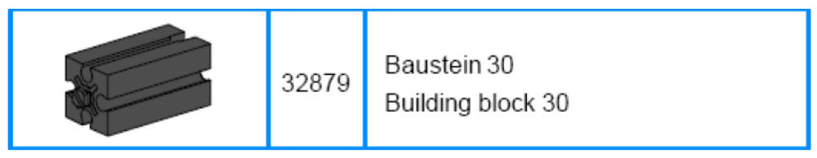

2 piezas, ref.:32882
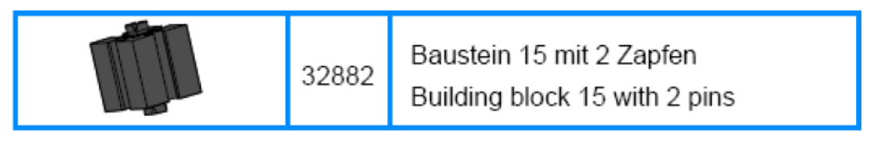

3 piezas, ref.:32881
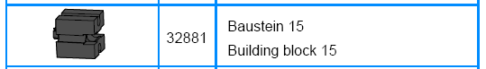

10 piezas, ref.:31360
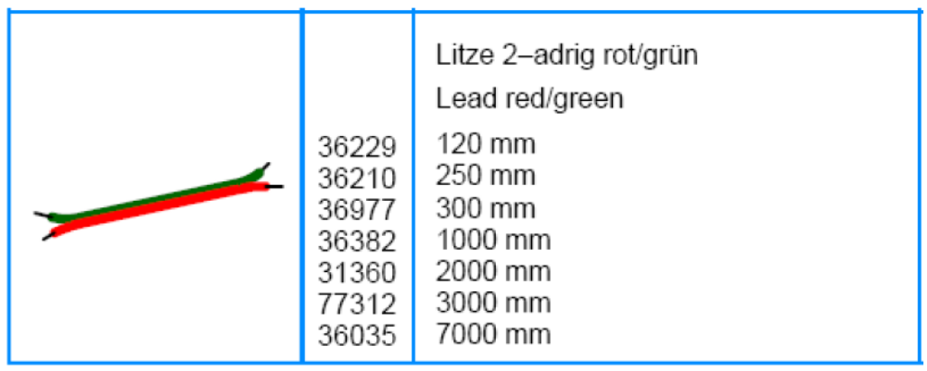

18 piezas, ref.:31336 y 18 piezas, ref.:31337
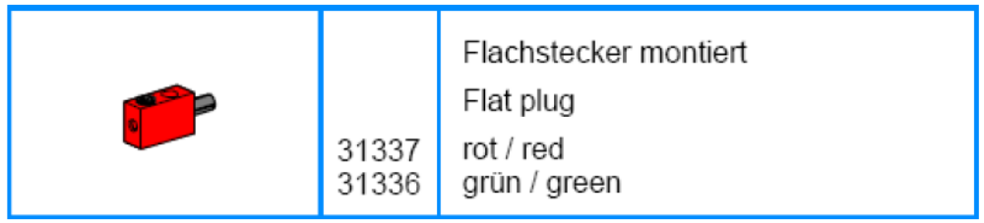

Una pieza, ref.:32293
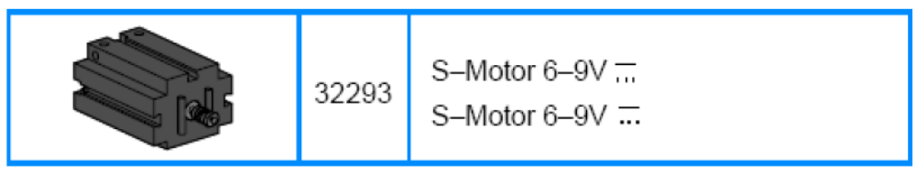

Una pieza, ref.:36134
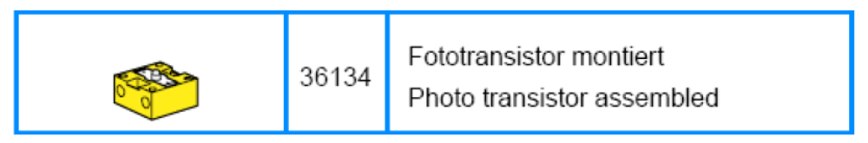

Una pieza, ref.:36532
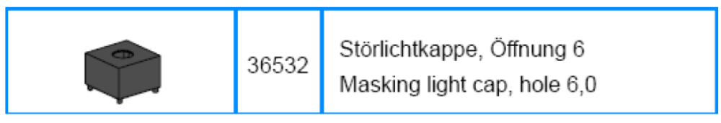

Tres piezas, ref.:38216
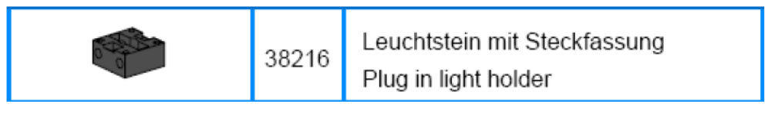

Tres piezas, ref.:37869
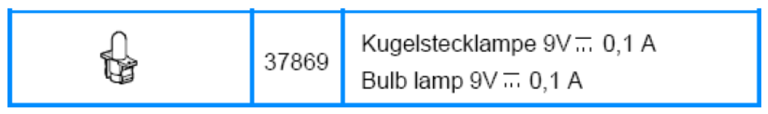

3 piezas, ref.:32064
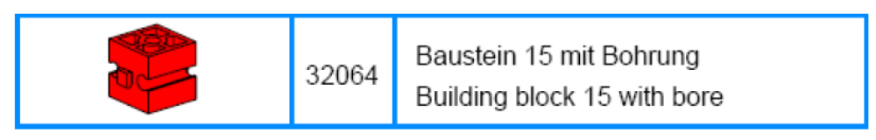

Una pieza, ref.:35969
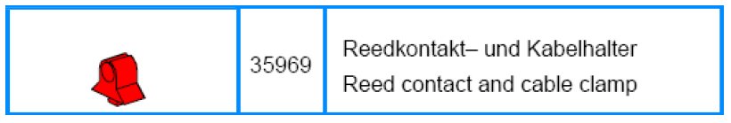
Una pieza, ref.:36294 36293
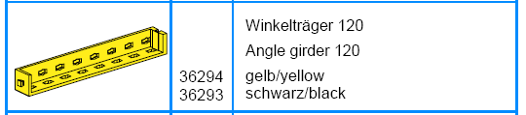

3 piezas, ref.:36297 36921
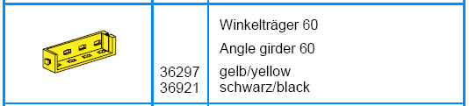

Tres piezas, ref.:32071
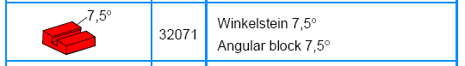
Una pieza, ref.:37468
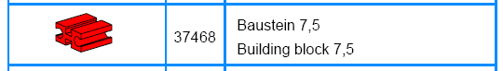
Dos piezas, ref.:35049
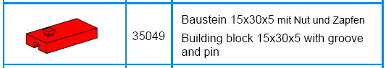
Una pieza, ref.:35969
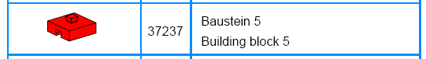
Una pieza, ref.:35969
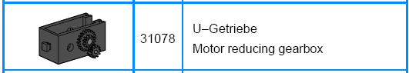
Una pieza, ref.:35969
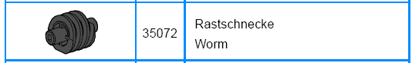
Una pieza, ref.:35969
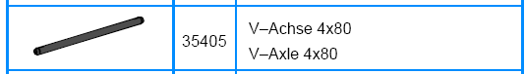
Cuatro piezas, ref.:35969
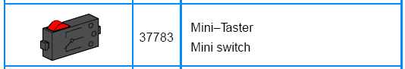
Una pieza, ref.:35969
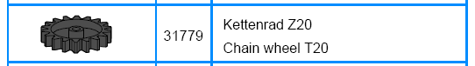
Una pieza, ref.:35969

Descripción del funcionamiento del programa

En cuanto a la programación del prototipo:
La aplicación desarrollada genera dos ficheros de salida:
- Un fichero de salidas/entradas.
- Otro fichero de incidencias.
El formato en el que se generan dichos ficheros es CSV (comma-separated values).
Hemos elegido usar ese formato con la finalidad de poder abrir los ficheros con hojas de cálculo como pueden ser excell y openoffice.

Videos de demostración

En los videos que acompañan esta práctica se puede comprobar cómo funciona correctamente el prototipo que hemos diseñado de acuerdo a las exigencias del enunciado.
En el video 1 se puede ver como….
En el video 2 se puede ver como….

Conclusiones

Referencias

Apéndice I: Código fuente

Program.cs

